七下地理期末押题——必考重点图14张
❤ 1、亚洲地区图
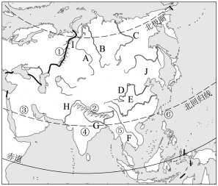
(1)亚洲东面濒临太平洋。
(2)写出图中字母与数字所代表的地理事物的名称：
山脉①乌拉尔山；②喜马拉雅山脉，半岛③阿拉伯半岛；
河流B叶尼塞河，
平原I西西伯利亚平原。
(3)西亚的石油主要分布在波斯湾及其沿岸地区。
❤ 2、亚洲气候类型分布图
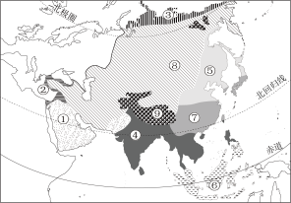
(1)图中序号⑧是代表的气候类型是温带大陆性气候，降水最多的是序号⑥。
(2)亚洲的地势中部高,四周低,河流成放射状流向周边海洋。
(3)序号⑤是我们家乡所在位置气候类型是温带季风气候类型。该气候类型特点冬季寒冷干燥,夏季高温多雨,气候雨热同期，有利于农作物成长。
❤ 3、日本地图
海洋：B日本海；城市：E东京；山脉：D富士山；
写出数字代表的岛屿名称：
①北海道岛；④九州岛；
日本面积最大的岛屿是②（填数字）
由图分析，日本的工业主要分布在A太平洋沿岸和濑户内海沿岸。
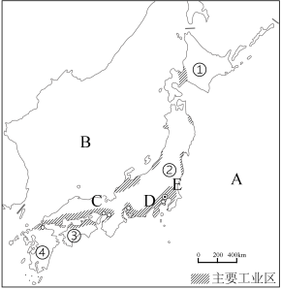

❤ 4、东南亚地图
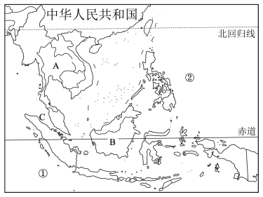
(1)图中B是世界上面积最大的群岛：马来群岛，习惯上叫它南洋群岛。
(2)C是著名的马六甲海峡，它是连接图中①印度洋和②太平洋的重要海上通道。
(3)东南亚位于低纬（低纬、中纬）地区，绝大部分位于热的（温度带），主要是热带气候和热带季风气候，热量充足，湿热的气候有利于热带雨林水稻（粮食作物）的生长。
❤ 5、印度地图
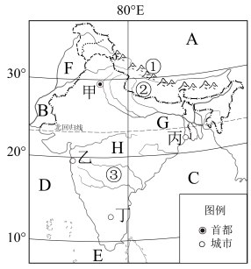
海洋：
C孟加拉湾；
D阿拉伯海；
E印度洋；
平原：②恒河平原；
高原：③德干高原；
山脉：①喜马拉雅山脉；
邻国A中国；

❤ 6、俄罗斯地图
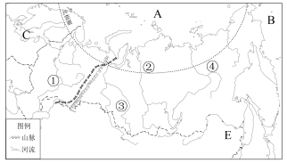
水域：A：北冰洋；
B：太平洋；
国家：E：中国。
①伏尔加河；
②叶尼塞河；
④勒拿河；
地形区：
③西西伯利亚平原。
❤ 7、西亚（中东）地图
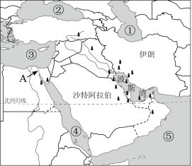
①~⑤表示环绕中东的“五海”
①里海，是世界最大的湖泊；
②黑海；
③地中海；
④红海；
⑤阿拉伯海；
❤ 8、欧洲西部地图
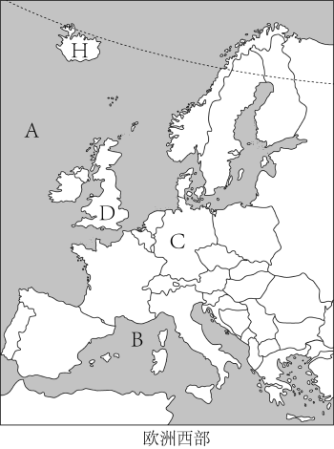
欧洲西部经济发达，是发达国家最集中的地区。在欧洲西部温带海洋性气候广布，地形以平原为主，草场广布，人们称牧草为“绿色金子”，这里多数国家的农业以畜牧业为主。
A大西洋（海洋）
B地中海（海洋）
C德国（国家）
D英国（国家）
H冰岛（岛屿）

❤ 9、撒哈拉以南非洲地图
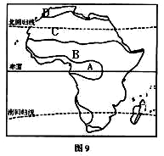
（1）撒哈拉以南非洲绝大部分位于世界上最大的沙漠撒哈拉沙漠 以南，东临印度洋，西濒大西洋。本区绝大部分地处热带，地形以 高原为主。
（2）撒哈拉以南非洲分布最广的是热带草原气候，气候特点是全年高温、降水分为干、湿两季。这种气候条件下，地表植被以稀树高草为主。
（3）撒哈拉以南非洲是矿产资源的宝库，金刚石和黄金的储量、产量均居世界首位。本区生物资源丰富，是咖啡、油棕 、椰枣和香蕉的原产地。
❤ 10、澳大利亚地图
澳大利亚的别称有：坐在矿产上的国家和骑在羊背上的国家。本国有一条特殊的纬线穿过，它是南回归线。该国的支柱产业是服务业。
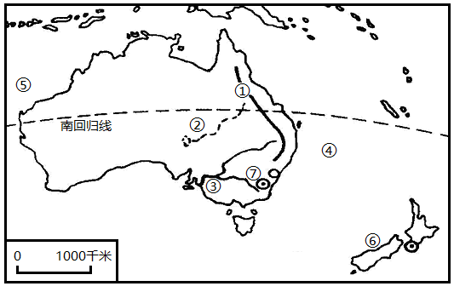
①大分水岭（山脉）
②大自盆地（盆地）
③墨累河（河流）。
填注大洋名称：④太平洋；⑤印度洋。
填城市名称⑦堪培拉（首都）
最大城市是悉尼。
❤ 11、美国地图
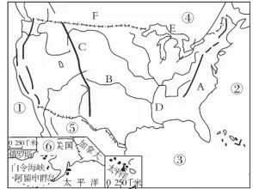
（1）美国领土由本土、北美洲西北部的阿拉斯加州和太平洋中的夏威夷组成。（2）美国北邻国家F 加拿大 ，南邻国家⑤墨西哥 ，东南临③墨西哥湾，东临②大西洋 ，西临①太平洋 。
（3）图中A为阿巴拉契亚山脉，B为中央大平原，C地形区为落基山脉，河流D为密西西比河，E为世界最大的淡水湖群——五大湖。
❤ 12、巴西地图
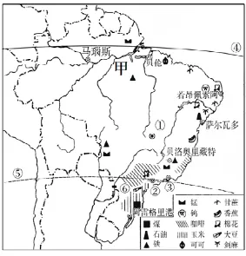
图中纬线④为赤道；⑤为南回归线。
巴西东临大西洋，甲河为亚马孙河，其流经亚马孙平原，该平原分布有世界上最大的热带雨林。①为巴西首都巴西利亚，该城市分布于巴西高原，主要为热带草原气候。⑥为巴拉那河的伊泰普水电站。
❤ 13、南极地图
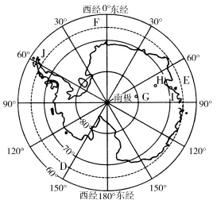

❤ 14、北极地图

（1）从北极上空看，地球自转呈逆时针方向；从南极上空看，地球自转呈顺时针方向。
（2）北极周围是一片大洋——北冰洋，其附近的A为北美洲，B为欧洲，C为亚洲。
（3）南极周围是一片大陆——南极大陆，其附近的D为太平洋，E为印度洋，F为大西洋。（4）我国在南极地区建立了多个科考站，G为昆仑站，H为泰山站，I为中山站，J为长城站，K为黄河站。
七下地理期末押题——必考重点图14张
❤ 1、亚洲地区图
(1)亚洲东面濒临太平洋。
(2)写出图中字母与数字所代表的地理事物的名称：
山脉①乌拉尔山；②喜马拉雅山脉，半岛③阿拉伯半岛；
河流B叶尼塞河，
平原I西西伯利亚平原。
(3)西亚的石油主要分布在波斯湾及其沿岸地区。
❤ 2、亚洲气候类型分布图
(1)图中序号⑧是代表的气候类型是温带大陆性气候，降水最多的是序号⑥。
(2)亚洲的地势中部高,四周低,河流成放射状流向周边海洋。
(3)序号⑤是我们家乡所在位置气候类型是温带季风气候类型。该气候类型特点冬季寒冷干燥,夏季高温多雨,气候雨热同期，有利于农作物成长。
❤ 3、日本地图
海洋：B日本海；城市：E东京；山脉：D富士山；
写出数字代表的岛屿名称：
①北海道岛；④九州岛；
日本面积最大的岛屿是②（填数字）
由图分析，日本的工业主要分布在A太平洋沿岸和濑户内海沿岸。

❤ 4、东南亚地图
(1)图中B是世界上面积最大的群岛：马来群岛，习惯上叫它南洋群岛。
(2)C是著名的马六甲海峡，它是连接图中①印度洋和②太平洋的重要海上通道。
(3)东南亚位于低纬（低纬、中纬）地区，绝大部分位于热的（温度带），主要是热带气候和热带季风气候，热量充足，湿热的气候有利于热带雨林水稻（粮食作物）的生长。
❤ 5、印度地图
海洋：
C孟加拉湾；
D阿拉伯海；
E印度洋；
平原：②恒河平原；
高原：③德干高原；
山脉：①喜马拉雅山脉；
邻国A中国；

❤ 6、俄罗斯地图
水域：A：北冰洋；
B：太平洋；
国家：E：中国。
①伏尔加河；
②叶尼塞河；
④勒拿河；
地形区：
③西西伯利亚平原。
❤ 7、西亚（中东）地图
①~⑤表示环绕中东的“五海”
①里海，是世界最大的湖泊；
②黑海；
③地中海；
④红海；
⑤阿拉伯海；
❤ 8、欧洲西部地图
欧洲西部经济发达，是发达国家最集中的地区。在欧洲西部温带海洋性气候广布，地形以平原为主，草场广布，人们称牧草为“绿色金子”，这里多数国家的农业以畜牧业为主。
A大西洋（海洋）
B地中海（海洋）
C德国（国家）
D英国（国家）
H冰岛（岛屿）

❤ 9、撒哈拉以南非洲地图
（1）撒哈拉以南非洲绝大部分位于世界上最大的沙漠撒哈拉沙漠 以南，东临印度洋，西濒大西洋。本区绝大部分地处热带，地形以 高原为主。
（2）撒哈拉以南非洲分布最广的是热带草原气候，气候特点是全年高温、降水分为干、湿两季。这种气候条件下，地表植被以稀树高草为主。
（3）撒哈拉以南非洲是矿产资源的宝库，金刚石和黄金的储量、产量均居世界首位。本区生物资源丰富，是咖啡、油棕 、椰枣和香蕉的原产地。
❤ 10、澳大利亚地图
澳大利亚的别称有：坐在矿产上的国家和骑在羊背上的国家。本国有一条特殊的纬线穿过，它是南回归线。该国的支柱产业是服务业。
①大分水岭（山脉）
②大自盆地（盆地）
③墨累河（河流）。
填注大洋名称：④太平洋；⑤印度洋。
填城市名称⑦堪培拉（首都）
最大城市是悉尼。
❤ 11、美国地图
（1）美国领土由本土、北美洲西北部的阿拉斯加州和太平洋中的夏威夷组成。（2）美国北邻国家F 加拿大 ，南邻国家⑤墨西哥 ，东南临③墨西哥湾，东临②大西洋 ，西临①太平洋 。
（3）图中A为阿巴拉契亚山脉，B为中央大平原，C地形区为落基山脉，河流D为密西西比河，E为世界最大的淡水湖群——五大湖。
❤ 12、巴西地图
图中纬线④为赤道；⑤为南回归线。
巴西东临大西洋，甲河为亚马孙河，其流经亚马孙平原，该平原分布有世界上最大的热带雨林。①为巴西首都巴西利亚，该城市分布于巴西高原，主要为热带草原气候。⑥为巴拉那河的伊泰普水电站。
❤ 13、南极地图

❤ 14、北极地图

（1）从北极上空看，地球自转呈逆时针方向；从南极上空看，地球自转呈顺时针方向。
（2）北极周围是一片大洋——北冰洋，其附近的A为北美洲，B为欧洲，C为亚洲。
（3）南极周围是一片大陆——南极大陆，其附近的D为太平洋，E为印度洋，F为大西洋。（4）我国在南极地区建立了多个科考站，G为昆仑站，H为泰山站，I为中山站，J为长城站，K为黄河站。

